TUẦN 4: CHỦ ĐỀ 1: BIẾT ƠN NGƯỜI LAO ĐỘNG
Bài 2: EM BIẾT ƠN NGƯỜI LAO ĐỘNG (T2)

I. YÊU CẦU CẦN ĐẠT:
1. Năng lực đặc thù:
- Học sinh nhận xét được các việc làm có liên quan đến biết ơn người lao động
- Biết tỏ thái độ đồng tình hay không đồng tình với các tình huống trong SGK.
- Vận dụng kiến thức đã học vào thực tiễn qua việc tham gia hoạt động kinh tế, xã hội phù hợp với bản thân.
2. Năng lực chung.
- Năng lực tự chủ, tự học: Biết tự chủ tự học, năm bắt nội dung, chia sẻ trong học tập.
- Năng lực giải quyết vấn đề và sáng tạo: Thực hiện tốt và có sáng tạo trong thực hiện các hoạt động của bài học để vận dụng vào thực tiễn.
- Năng lực giao tiếp và hợp tác: Biết trao đổi, góp ý cùng bạn trong hoạt động nhóm và thí nghiệm.

- Phẩm chất.
- Phẩm chất nhân ái: Có suy nghĩ, hành động thể hiện lòng biết ơn của mình với người lao động.
- Phẩm chất chăm chỉ: Có tinh thần chăm chỉ rèn luyện để năm vững nội dung yêu cầu cần đạt của bài học.
- Phẩm chất trách nhiệm: Có ý thức trách nhiệm với lớp, tôn trọng tập thể.
II. ĐỒ DÙNG DẠY HỌC
- Kế hoạch bài dạy, bài giảng Power point.
- SGK và các thiết bị, học liệu phục vụ cho tiết dạy.

III. HOẠT ĐỘNG DẠY HỌC
Hoạt động của giáo viên | Hoạt động của học sinh
1. Khởi động:
- Mục tiêu:
+ Tạo không khí vui vẻ, khấn khởi trước giờ học.
+ Thông qua khởi động, giáo viên dẫn dắt bài mới hấp dẫn để thu hút học sinh tập trung.
- Cách tiến hành:
- GV tổ chức múa hát bài “Cháu yêu chú công nhân ” để khởi động bài học.  + GV Cùng trao đổi với HS về nội dung bài hát : Em hãy kể tên những việc làm được nhắc đến trong bài hát.  + GV hỏi thêm: Em làm những gì để thể hiện lòng biết ơn lao động?  - GV nhận xét, tuyên dương và dẫn dắt vào bài mới. |  | - Một số HS lên trước lớp thực hiện. Cả lớp cùng múa hát theo nhịp điều bài hát.  - HS chia sẻ những nghề nghiệp mà em nghe thấy trong bài hát.  - HS trả lời theo suy nghĩ của mình.  - HS lắng nghe.
2. Hoạt động:
- Mục tiêu:
+ Học sinh thể hiện được thái độ đồng tình với lời nói, việc làm phù hợp và không đồng tình với lời nói, việc làm không phù hợp của các bạn trong tranh.
+ Học sinh xử lí được tình huống để thể hiện việc biết ơn người lao động.
- Cách tiến hành:
Hoạt động 1: Bày tỏ ý kiến. (sinh hoạt nhóm 4)  - GV mời HS đọc yêu cầu bài.  - GV mời HS thảo luận nhóm 4, cùng nhau trao đổi để đưa ra ý kiến : Em đồng tình hay không đồng tình với lời nói, việc làm của bạn nào sau đây? Vì sao  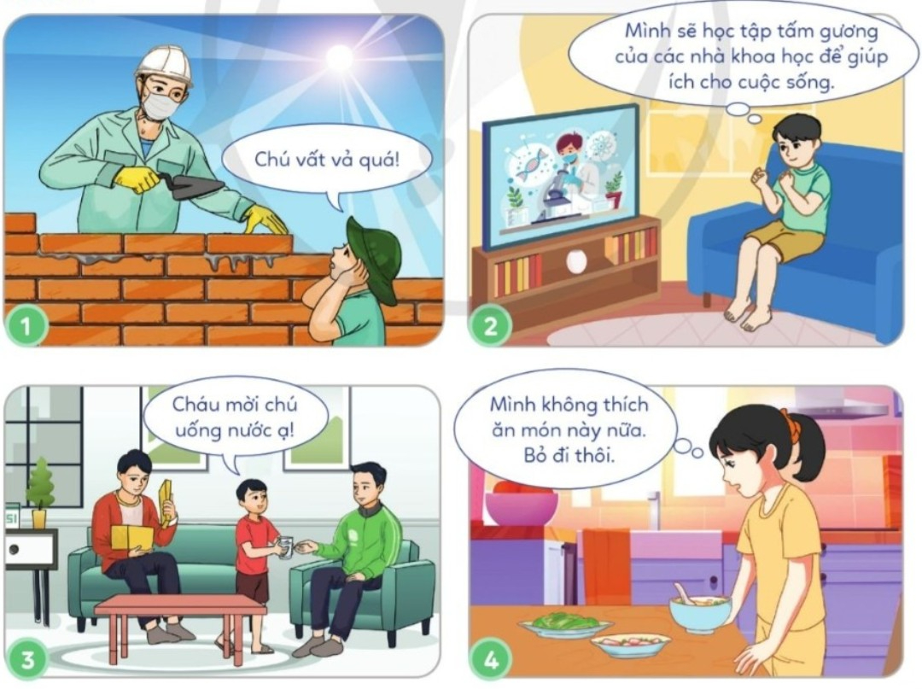  - GV mời các nhóm trình bày.  - GV mời các nhóm khác nhận xét.  - GV nhận xét chung, tuyên dương. |  | - 1 HS đọc yêu cầu bài.  - HS thảo luận nhóm 4, cùng nhau trao đổi và đưa ra ý kiến của mình:  + Đồng tình với các hoạt động ở tranh 1,2, 3 vì:  - Tranh 1 đã thể hiện sự quan tâm biết ơn và động viên người lao động bằng lời nói: “Chú vất vả quá”  - Tranh 2 đã thể hiện biết phấn đấu cố gắng học theo những tấm gương của người lao động quanh em.  - Tranh 3 đã thể hiện biết quan tâm giúp đỡ người lao động bằng việc làm cụ thể là mời chú giao hàng uống nước  + Không đồng tình với hoạt động ở tranh 4 vì bạn nhỏ trong tranh không biết quý trọng, tiết kiệm các sản phẩm do công sức của người lao động làm ra.  - Các nhóm trình bày.  - Các nhóm khác nhận xét.  - HS lắng nghe, rút kinh nghiệm.
Hoạt động 2: Xử lí tình huống (Sinh hoạt nhóm 2)  - GV mời 1 HS đọc tình huống.  - GV mời HS thảo luận nhóm 2, cùng nhau trao đổi và đưa ra cách xử lý các tình huống trong SGK.  - Tình huống 1: Đang vẽ tranh thì thì bút chì bị gãy, An liền vứt đi và nói sẽ mua chiếc khác.  - Nếu là bạn của An, em sẽ khuyên An thế nào?  - Tình huống 2: Cô bán bánh giò vừa đẩy xe vừa rao: : Bánh giò đây!” Hằng thấy các bạn đang nhại lại giọng của cô.  - Nếu là Hằng, em sẽ khuyên các bạn thế nào?  - Tình huống 3: Mẹ dẫn Ngọc đi tiêm Vắc- xin. Về nhà. Ngọc nói với chị Ngân: Em ghét bác sĩ lắm vì bác tiêm thuốc làm em đau”.  - Nếu là chị Ngân em sẽ khuyên Ngọc thế nào?  - GV mời các nhóm báo cáo kết quả.  - GV mời các nhóm khác nhận xét, bổ sung.  - GV nhận xét chung, tuyên dương |  | - 1 HS đọc tình huống.  - HS thảo luận nhóm 2, cùng nhau trao đổi và đưa ra xử lý các tình huống trong SGK.  - Tình huống 1: Nếu biết được việc làm của An, em sẽ khuyên An bút chì tuy gãy ngòi nhưng vẫn có thể sử dụng tiếp bằng cách gọt đầu bút. An nên tiết kiệm.  - Tình huống 2: Nếu là Hằng, em sẽ nói với các bạn không nên nhại giọng của cô bán bánh giò vì làm như thế là không tốt. Mỗi người đều có nghề nghiệp và đóng góp khác nhau cho xã hội nên chúng ta phải tôn trọng họ.  - Tình huống 3: Nếu là Ngân, em sẽ nói với Ngọc về vai trò của bác sĩ. Việc làm của bác sĩ giúp Ngọc tăng cường kháng thể để phòng ngừa bệnh và khỏe mạnh hơn, Ngọc phải biết ơn bác sĩ.  - Các nhóm báo cáo kết quả.  - Các nhóm khác nhận xét, bổ sung.  - HS lắng nghe, rút kinh nghiệm.
4. Vận dụng trải nghiệm.
- Mục tiêu:
+ Củng cố những kiến thức đã học trong tiết học để học sinh khắc sâu nội dung.
+ Vận dụng kiến thức đã học vào thực tiễn.
+ Tạo không khí vui vẻ, hào hứng, lưu luyến sau khi học sinh bài học.
- Cách tiến hành:
- GV yêu cầu cả lớp ghi lại những việc em đã làm để nhắc nhở bạn bè, người thân thực hiện lời nói, việc làm thể hiện lòng biết ơn người lao động. Tiết sau sẽ chia sẻ trước lớp.  - Nhận xét sau tiết dạy.  - Dặn dò về nhà. |  | - Học sinh lắng nghe và thực hiện theo yêu cầu của giáo viên.  - HS lắng nghe, rút kinh nghiệm.
IV. ĐIỀU CHỈNH SAU BÀI DẠY:
..............................................................................................................................
..............................................................................................................................
..............................................................................................................................
---------------------------------------------------

